COMUNIDADES VULNERÁVEIS: UM DIREITO À CIDADE

VULNERABLE COMMUNITIES: A RIGHT TO THE CITY

Carolina Mello Cotrim-Ferreira
FAU Mackenzie
carolinamcotrimferreira@gmail.com

Graduação em Arquitetura e Urbanismo na Universidade Presbiteriana Mackenzie, com intercâmbio na Faculdade de Arquitetura da Universidade KU Leuven, Ghent - Bélgica, Master Internacional: Resilient and Sustainable Strategies.

Afonso Celso Vanoni de Castro
FAU Mackenzie
afonso.celso.castro@gmail.com

Doutorado em andamento em Arquitetura e Urbanismo. Universidade Presbiteriana Mackenzie. Mestrado em Engenharia Civil Universidade Estadual de Campinas, UNICAMP. Graduação em Arquitetura e Urbanismo PUC Campinas. Atualmente docente na Faculdade de Arquitetura e Urbanismo na Universidade Presbiteriana Mackenzie.

Resumo: O artigo aborda as questões sociais e dinâmicas que envolvem as comunidades vulneráveis no centro de São Paulo, como por exemplo a chamada "Cracolândia". Inicialmente, é discutido o processo urbano que as originou, ressaltando sua relação com conflitos estruturais no contexto da Cidade de São Paulo e a lógica da segregação socioespacial. Assim, se introduz a questão da habitação no bairro da Luz, marcada por ocupações, pensões e cortiços, e a necessidade da implantação de habitação social de qualidade no centro. Para aprofundar o estudo foi selecionado o conceito de "Direito à Cidade", de David Harvey, essencial para que se entenda as dinâmicas das comunidades vulneráveis dos bairros do centro e seu direito à habitação num contexto de disputas entre vários agentes. Em uma segunda parte, o texto apresenta como um exemplo de busca pelo Direito à Cidade, o projeto urbanístico e social criado pelo Coletivo Fórum Aberto Mundaréu da Luz, denominado Campos Elíseos Vivo. Ele propõe, de forma participativa, uma nova forma de viver e trabalhar no bairro, sem a violência de remoções e demolições, criando novas dinâmicas e oportunidades para as comunidades vulneráveis.
Palavras-chave: São Paulo; comunidades vulneráveis; permanência; habitação

Abstract: The essay approaches social issues and dynamics involving vulnerable communities in the downtown area of São Paulo, such as the so-called "Cracolândia". The discussion about the urban process that originated these communities, emphasizes its relationship with the structural conflicts in São Paulo and the logics of socio-spatial segregation, bringing the housing issue at "Luz", marked by occupations, pensions and tenements, and the need to implement quality social housing in the downtown area. David Harvey’s concept “Right to the city” was selected as an essential idea to understand the vulnerable community dynamics in the city center and their right to housing in this context of conflicts among various agents. The article’s conclusion is an example of a search for the right to the city, an urban and social project by the collective "Fórum Aberto Mundaréu da Luz", called "Campos Elíseos Vivo". The project proposes, in a participative process, a new way of living and working in the neighborhood, without the violence of removals and demolitions, aiming at the creation of new dynamics and opportunities for vulnerable communities.
Keywords: São Paulo; vulnerable communities; permanence; housing
- O contexto da região central da cidade de São Paulo

Na madrugada do dia 01 de maio de 2018, um edifício situado no Largo do Paissandu, centro de São Paulo, desabou devido a um incêndio. O edifício, que já foi sede da Polícia Federal e hoje é uma propriedade abandonada do governo federal, era habitado por aproximadamente 90 famílias de ocupantes, que ficaram desabrigados mais uma vez (Figura 1).
Na Nota Pública sobre o Desabamento do Edifício Incendiado no Largo do Paissandu, o Instituto Polis afirmou que:

As famílias que vivem em ocupações são vítimas do descaso, da irresponsabilidade do Estado e da especulação imobiliária – que impõe alto custo de habitação, sobretudo nas áreas centrais. Não é a primeira e não será a última tragédia, enquanto o investimento público para o enfrentamento do problema habitacional não for significativo e comprometido com o acesso à moradia como um direito. (Instituto Polis, 2 de maio de 2018.)

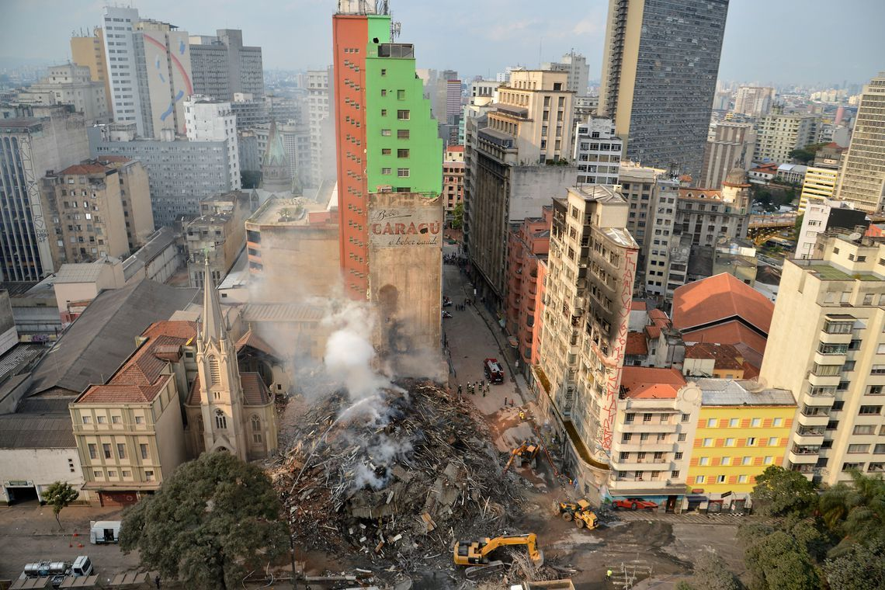
Figura 1: Ruínas do desabamento no Largo Paissandu
Fonte: http://agenciabrasil.ebc.com.br/geral/noticia/2018-05/bombeiros-encerram-buscas-em-escombros-no-largo-do-paissandu

Ao se olhar a questão da habitação no centro, do ponto de vista do ideal de cidade compacta, observa-se que nessa área dotada de infraestrutura de transporte, comércio e serviço, e por consequência, com oferta de emprego e renda, deveria haver possibilidades de moradia acessíveis à população de baixa renda, como forma de reduzir percursos e por consequência promover melhorias sócio ambientais. Mas o que se observa é que essa população permanece colocada às margens dos interesses do mercado imobiliário e tem uma presença retórica nos principais planos urbanos, como é o caso da demarcação de Zonas de Interesse Social (ZEIS) na região dos Campos Elíseos.
Essa tragédia ressalta a importância da discussão e atuação sobre a questão urbana em São Paulo, principalmente no centro da cidade, onde existem tantos imóveis vacantes ou que não cumprem uma função social e por outro lado, a necessidade de produção de habitação para a população de baixa renda. Segundo o caderno do Plano Municipal de Habitação de São Paulo, de junho de 2016, a Prefeitura de São Paulo já notificou cerca de 1000 imóveis no centro da cidade sob pena de aumento anual do IPTU e, após 5 anos, de desapropriação com títulos da dívida pública para fins de moradia.
O Caderno do Plano Municipal de Habitação propõe uma ação integrada na área central, que envolve reabilitação de edifícios para Locação Social, e outras modalidades como Acolhimento Institucional Intensivo e o Aluguel de Imóveis Privados para Abrigamento Transitório. Além disso, sugere-se a regularização do mercado privado de aluguéis para garantir preços mais acessíveis nessa área. Para combater a ociosidade dos edifícios do centro, utiliza-se o PEUC (Parcelamento, Edificação e Utilização Compulsórios) como instrumento que estimula que as propriedades urbanas cumpram sua “função social”, ou seja, que seu uso seja compatível com a infraestrutura, equipamentos e serviços públicos disponíveis.
A presença de comunidades vulneráveis no centro de São Paulo, especialmente a “Cracolândia”, é um fenômeno marcante na região da Luz, por estabelecer relações muito específicas com o território e também por chamar a atenção da mídia para os conflitos violentos e remoções sistemáticas, o que a faz ficar constantemente em evidência.
O termo “territorialidade itinerante” foi introduzido por Frúgoli Jr. em “Pluralidade Urbana em São Paulo – vulnerabilidade, marginalidade, ativismos” em 2016 para descrever a imprecisão e as variabilidades geográficas da localização das populações presentes nessa região da cidade, que foi se alterando e se deslocando pelos bairros da Luz, Sta. Ifigênia, Campos Elísios e proximidades nas últimas duas décadas. Essa itinerância se relaciona “à quantidade de pessoas que ali chegam e permanecem, articuladas ao mundo das ruas, dos albergues e também das prisões” (FRÚGOLI, 2016, p.256), que fazem parte do que é popularmente chamado de fluxo, destacando sua mobilidade e possibilidade de expansão (Figura 2).
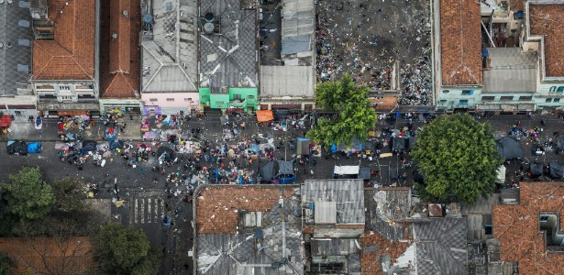
Figura 2: Vista aérea do fluxo da Cracolândia
Fonte:https://noticias.r7.com/sao-paulo/ex-traficante-fala-sobre-consumo-e-venda-de-drogas-na-cracolandia-vi-umas-80-pessoas-morrerem-ali-10072017

No texto de Taniele Rui (2016), “Fluxos de uma territorialidade: duas décadas de Cracolândia”, a autora ressalta a presença de uma lógica urbana que se suporta na segregação sócio espacial e os fluxos que geram esse tipo de fenômeno urbano, como por exemplo a especulação imobiliária. Ela afirma que esse fenômeno pode ser melhor compreendido por meio das relações que tece com toda a cidade de São Paulo. Assim, ela argumenta contra a ideia que o surgimento dessas dinâmicas são fenômenos à parte na cidade, ou casos isolados: “A Cracolândia está coligada à dinâmica de reconfiguração das centralidades, mas também da gestão da violência nas periferias da metrópole” (RUI, 2016, p.226).
Para chegar a essas conclusões, Rui (2016) apresenta o histórico do uso de crack na cidade de São Paulo, inicialmente detectado na periferia leste no bairro de São Mateus em meados de 1990, já marcado por conflitos entre a polícia e os traficantes e o homicídio de crianças e adolescentes usuários da droga. O desemprego estrutural e a informalização dos mercados contribuíram também para o aumento da criminalidade nessas áreas, e consequentemente, para o deslocamento espacial dos consumidores para outras regiões periféricas e para o centro, provavelmente para fugir da possibilidade concreta de violência e assassinatos nos bairros de origem.
Pode-se perceber que, durante esse processo, essa região chamada “Boca do Lixo” de São Paulo em meados de 1980, foi gradualmente sendo conhecida como “Cracolândia” com a chegada do crack. A área que já era conhecida como “Região Moral” de São Paulo, definida por Robert Park como “zona dos vícios”, onde acontece a contiguidade entre marginalidades (como prostituição, consumo de drogas e jogos de azar), e foi se degradando ainda mais com o processo de abandono do centro e transferência das atividades financeiras para a Avenida Paulista.
Essa região do centro de São Paulo hoje em dia atrai vendedores e usuários de drogas, além de moradores de rua, pela facilidade de acesso aos serviços públicos como de transporte, possibilidade de pequenos ganhos através de empregos informais, e relativa segurança. Devido a esses fluxos migratórios periferia-centro, acaba-se criando uma série de moradias irregulares, como os cortiços (Figura 3).
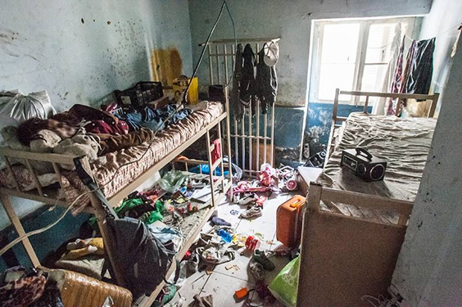
Figura 3: Interior de um cortiço no centro de São Paulo
Fonte: https://vejasp.abril.com.br/cidades/cracolandia-sp-bracos-abertos/

Sendo assim, é possível perceber a estreita relação da origem da “Cracolândia” com o processo de abandono do Centro de São Paulo, resultado do surgimento de novas centralidades na cidade. Consequentemente, diversos planos urbanos foram propostos para “recuperar” essa área que se tornou um ponto de conflitos de interesses e ações políticas. Devido a essas disputas por território, a população mais pobre e as iniciativas de habitação de interesse social foram sendo afastadas do centro histórico da cidade, e os HIS se tornaram grandes complexos de prédios construídos em áreas com pouca infraestrutura e oportunidades de trabalho, cultura e lazer. O conceito de Direito à Cidade, de Harvey (2014), será introduzido posteriormente como uma argumentação que vai contra esses processos que geram segregação socioespacial.
Esses planos partem da constatação que a região central é dotada de um amplo sistema de infraestrutura urbana, atendida por uma rede diversificada de transporte público através de trens, metrô e ônibus urbanos, e concentra intensa atividade comercial e de serviços. O Plano Diretor Estratégico de 2014 (PDE 2014 / Lei Municipal 16.050/14), definiu e determinou Eixos de Estruturação da Transformação Urbana para permitir que a cidade se restruture ao longo de seus eixos de mobilidade urbana, qualificando as centralidades existentes e estimulando a criação de novas centralidades. Essa estratégia apoia-se em instrumentos urbanísticos que adotam regras de uso e ocupação e aplicação de incentivos exatamente em regiões dotadas de infraestrutura e de urbanização consolidada.
Esses instrumentos originaram-se da adoção de três premissas: o adensamento construtivo e habitacional otimizando o uso da terra em áreas bem localizadas, a transformação urbana articulada à mobilidade e definida no entorno dos sistemas de transporte coletivo de alta e média capacidade e a criação de espaços públicos humanizados, por meio de incentivos urbanísticos e fiscais para implantação de edifícios de uso misto, fachadas ativas, espaços para fruição pública e de largura mínima das calçadas, qualificando os espaços públicos na área de influência desses Eixos. Adotam também as Operações Urbanas (OUs), instrumentos de intervenção pública, previstos no Estatuto da Cidade (Lei Federal 10.257 /2001) e no Plano Diretor Estratégico (PDE 2014), que estabelecem regras urbanísticas específicas, como incentivos à construção de moradias próximas ao eixo de transporte e requalificações do meio urbano para determinada área da cidade.
Dentre as OUs que estão em discussão há a Operação Urbana Centro criada com o objetivo de promover a melhoria e a revalorização da área central, para atrair investimentos imobiliários, turísticos e culturais e reverter seu processo de deterioração (Figura 4). Ela abrange uma área de 663 ha das regiões conhecidas como Centro Velho e Centro Novo, sendo que nessa segunda constam os bairros dos Campos Elíseos e da Luz.
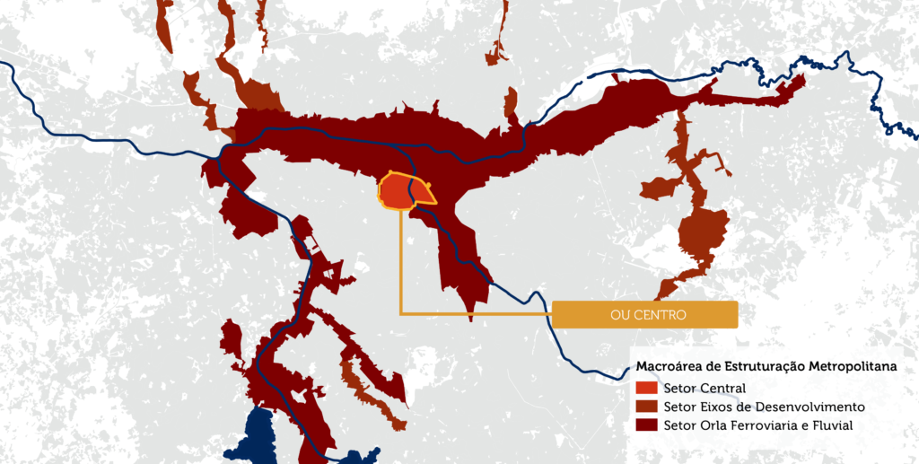
Figura 4: OU Centro
Prefeitura Municipal de São Paulo. Gestão Urbana.
Para sua viabilização as OUs buscam atrair investimentos privados, como também promovem intervenções com recursos públicos. Nesse contexto, a região da Luz foi uma das áreas eleitas para receber essas intervenções através de desapropriações para execução do Projeto Nova Luz (Figura 5).
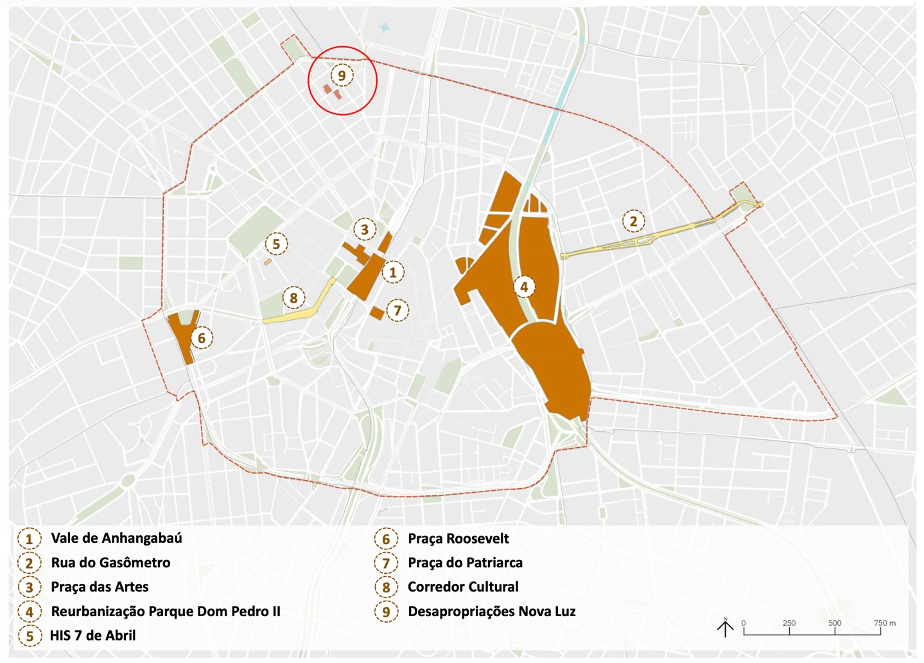 Figura 5: Operação Urbana Centro
Fonte: Prefeitura Municipal de São Paulo. Gestão Urbana.

Além disso, no novo plano de zoneamento do PDE, são propostas as áreas de ZEIS (Zonas Especiais de Interesse Social), que são porções do território destinadas predominantemente à moradia digna para a população da baixa renda. Assim, também se estimulam melhorias urbanísticas, recuperação ambiental e regularização fundiária de assentamentos precários e irregulares nessas áreas. De acordo com o mapa abaixo (Figura 6), pode-se perceber, na região da Luz e arredores, áreas de ZEIS 1, 3 e 5. Essa iniciativa se justifica também pela quantidade de cortiços nessa área central, o que demonstra uma necessidade de moradia de interesse social de qualidade. Destaca-se também a área aproximada onde atualmente se estabelece o fluxo da “Cracolândia”, no contexto dessas demarcações.

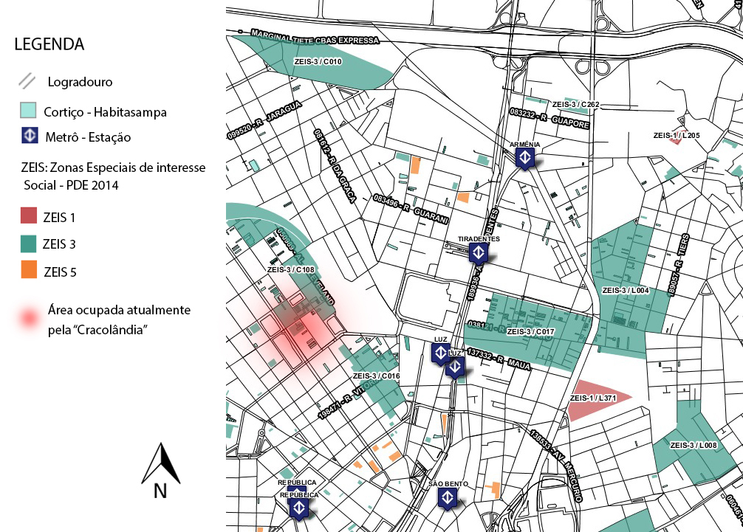
Figura 6: ZEIS e cortiços na região da Luz e arredores
Fonte: Prefeitura Municipal de São Paulo. Geosampa.

Vistas sob esse ângulo, as propostas do PDE 2014 representam avanços nas questões da gestão da cidade. Mas quando nos aproximamos de nossas áreas de estudo e da vida dessas populações vulneráveis das áreas centrais de São Paulo, vemos que o alcance dessas propostas ainda não se consolidou.
David Harvey (2014) afirma que o processo urbano é impulsionado por forças sociais poderosas e que o controle do uso do solo costuma estar nas mãos de poucos que obtêm o excedente da produção de riquezas das cidades, por isso o desenvolvimento do capitalismo está fortemente relacionado à urbanização. O autor explica que uma situação comum nas grandes cidades é a absorção do excedente por meio da transformação urbana. Porém, com o intuito de se realizar uma reestruturação urbana, é feita uma “destruição criativa” em nome do desenvolvimento cívico, recuperação ambiental ou renovação urbana. Nesses processos de reforma, destroem-se o tecido urbano e comunidades inteiras, com integrações sociais há muito tempo estabelecidas. E em prol do embelezamento da cidade ou de revitalização para o turismo, as mazelas da cidade são apenas transferidas para outro local.
Nesse contexto pode-se avaliar criticamente tanto as desapropriações do projeto Nova Luz como as estratégias violentas adotadas na região da “Cracolândia”. Movimentos sociais e coletivos que atuam na região não foram consultados e programas de resgate dos usuários de drogas foram desativados. Percebe-se que, ainda que essa operação tenha resultado na construção de HIS em parte das quadras desapropriadas como a contrapartida do investimento público, o isolamento e a violência permanecem, e o investimento privado não se interessou pelo programa.
O Mapa das Remoções (Figura 7), realizado pelo Observatório de Remoções (projeto coordenado pelo LABCIDADE da FAU USP em parceria com o LABJUTA-UFABC), é resultado de denúncias relativas à remoções e ameaças de remoção na Região Metropolitana de São Paulo (RMSP).

O mapeamento possui caráter colaborativo e é realizado desde 2012. Os objetivos desse mapeamento são: (a) identificar e compreender, em diferentes escalas, os impactos proporcionados pelas remoções e ameaças; e (b) sistematizar e compartilhar informações para fortalecer a resistência dos atingidos contra políticas e projetos urbanos que implicam em processos de despossessão e violação de direitos. (LABCIDADE FAUUSP, 2019)

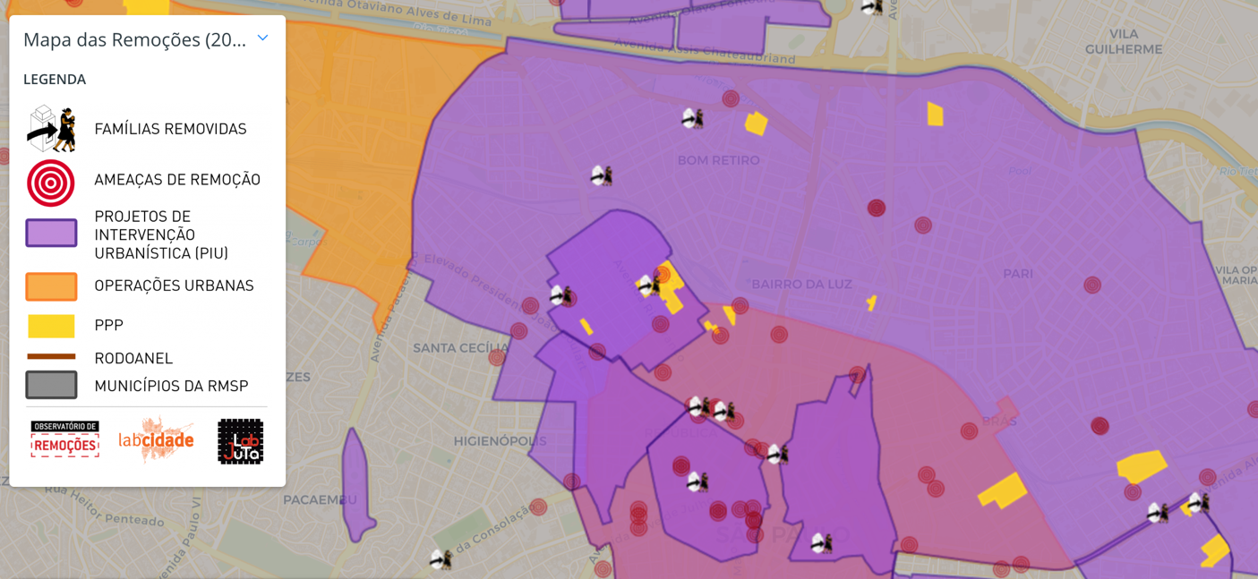
Figura 7: Mapa de denúncias de remoções no bairro da Luz e arredores
Fonte: http://www.labcidade.fau.usp.br/mapa-denuncias/

Harvey (2014) nos lembra que no sistema capitalista, o excedente é reinvestido, e o mercado imobiliário absorve parte significativa do processo de valorização do capital por meio de grandes projetos imobiliários. Esses processos geram problemas urbanos importantes que marcam as cidades pós-modernas, que são divididas, fragmentadas e propensas a conflitos, e essas características dificultam a existência de uma identidade urbana e senso de cidadania em seus moradores. Porém são notáveis os movimentos sociais, que resgatam o desejo pela cidade e a vontade que ela seja diferente que o determinado pelas empreiteiras, como será exposto no caso Mundaréu da Luz que compõem a segunda parte desse texto.
O autor define a cidade como uma incubadora de ideias, ideais e movimentos revolucionários. É direito mudar e reinventar a cidade de acordo com os nossos desejos.

O direito à cidade é muito mais que a liberdade individual para acessar os recursos urbanos: é o direito de mudar a nós mesmos por mudar a cidade. É, sobretudo, um direito coletivo, ao invés de individual, pois essa transformação inevitavelmente depende do exercício de um poder coletivo para dar nova forma ao processo de urbanização. O direito de fazer e refazer nossas cidades e nós mesmos é, como quero argumentar, um dos mais preciosos, e ainda assim mais negligenciados, de nossos direitos humanos. (HARVEY, 2014, p.28).

Fazendo um paralelo, no livro a “Guerra dos Lugares”, de Raquel Rolnik (2015), a autora aborda o processo de financeirização global da moradia, no qual a dívida das habitações passou dos estados para indivíduos e famílias através do sistema de hipotecas. Ela explica que a privatização do estoque público de moradias transferiu ideologicamente a responsabilidade de geração de habitação, assim como os riscos de se obter o sonho da “casa própria”. Em relação às finanças globais, o capital financeiro absorveu a promoção imobiliária residencial e a habitação como propriedade em detrimento de outras formas de acesso.
Na Holanda, ONGs privadas como a Woningcorporates construíram habitações pelas cidades com subsídios públicos, aliando planejamento urbano com aluguéis controlados, o que gerou cidades pouco segregadas. Já na Espanha, durante a ditadura franquista, o estímulo à casa própria através de crédito hipotecário e isenções fiscais era uma ferramenta para dinamizar economia e promover o controle social. A partir desses casos, Raquel Rolnik conclui que a economia neoliberal globalizada controlada pelo sistema financeiro captura territórios, expulsa e coloniza espaços e formas de viver. Ao mesmo tempo, argumenta que esse processo de “despolitização” e do esvaziamento dos espaços públicos gerado pelas privatizações é questionado justamente nas manifestações que acontecem nas ruas e trazem de volta a vida nesses espaços.
Essa discussão é pertinente ao centro de São Paulo e especialmente à área estudada, que é marcada por disputas de território entre diferentes agentes e projetos de restruturação que terminam em remoções forçadas. Para reduzir essas discrepâncias, Harvey (2014) sugere um controle democrático sobre a produção do excedente e o uso dele na urbanização, mas para isso os governos deveriam ter poder de regulação mais rígida do mercado imobiliário; corroborando com Henry Lefebvre (1999), que afirma que a revolução de nossa época tem de ser urbana – ou não será nada.
Por ser uma área muito discutida, a região próxima a Estação da Luz já foi objeto de estudos e de muitas propostas e planos urbanísticos (Figura 8). É possível perceber diferentes soluções para a área, que divergem entre soluções “Arrasa Quarteirão” e outras que envolvem um Processo Participativo de implementação.
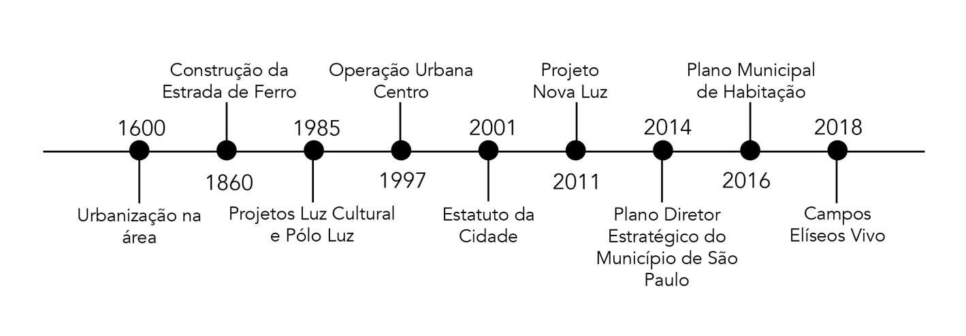Figura 8: Linha do tempo dos projetos para a região da Luz
Fonte: a autora
O Projeto Nova Luz, encabeçado pela prefeitura de São Paulo na gestão Kassab para essa região visava à “valorização dos prédios históricos, reforma das áreas livres públicas, criação de espaços verdes e de lazer e melhoria do ambiente urbano da região” (São Paulo, 2011). Porém a falta de participação popular e de clareza na concepção desse projeto foi o que encadeou diversas manifestações que levaram ao engavetamento do projeto.

2. Campos Elíseos Vivo

Como reposta ao fracasso do projeto Nova Luz que, apesar de sua consistência como plano urbano em relação ao PDE não foi colocado em prática, o Coletivo Fórum Mundaréu da Luz criou um projeto que pretende uma aproximação ao território a partir de um processo participativo, ou seja, de baixo para cima.
Esse por sua vez se estruturou a partir de um amplo processo de consulta por meio da escuta das necessidades e dos desejos da população local do bairro Campos Elíseos, que culminou num projeto amplo de construção coletiva chamado Campos Elíseos Vivo.

O projeto contou com a atuação e participação de companhias e coletivos culturais, organizações que atuam no campo da saúde mental, universidades (por meio de laboratórios e escritórios-modelo de arquitetura e urbanismo, história social e psicologia), ONGs com atuação em políticas urbanas e de assistência social, dentre outros grupos. As atividades objetivaram conhecer e tornar visíveis as pessoas atingidas por intervenções por parte dos governos municipal e estadual de São Paulo – que, inclusive com uso da violência, pretendem expulsar quem atualmente ocupa a região e compreender a diversidade de situações ali presentes. (Fórum aberto Mundaréu da Luz, 2018)

O Fórum Aberto Mundaréu da Luz reúne instituições e pessoas das mais diversas áreas do conhecimento que atuam na região da Luz, em São Paulo. Esse coletivo se desenvolveu como frente de reação às ações violentas e autoritárias do poder público na região. Atualmente, o coletivo trabalha no Campos Elíseos Vivo, projeto urbanístico e social que propõe uma nova forma de viver e trabalhar no bairro, sem a violência de remoções e demolições.
Esse projeto começou como uma contraproposta aos projetos de grandes infraestruturas e habitações PPP ao redor da Igreja Coração de Jesus. Propõe-se primeiramente uma imersão no território, um estudo do patrimônio material e imaterial da região, e a compreensão da situação habitacional precária e das vulnerabilidades sociais das populações residentes, para que se possa reconhecer num mesmo plano, tanto a arquitetura local como a população local, sem perder de vista a necessidade de desenvolvimento urbano da cidade.
Para isso, o trabalho foi dividido em distintas frentes (moradores, comerciantes e o “fluxo”), para que a complexidade da questão contemplasse várias perspectivas e disciplinas diferentes. Se organizou a partir de uma imersão na área para se conhecer as populações que ali vivem e sua demandas. Ao mesmo tempo, as equipes dedicaram-se a analisar as potencialidades urbanísticas e construtivas da região a partir da escala do bairro, das quadras e das edificações. De posse desses dados, organizaram-se três eixos de atuação que contemplam as diferentes modalidades de atendimento: o eixo morar e trabalhar, o eixo amar e cuidar e o eixo estar na rua e conviver, resultando desse processo propostas de tipologias de projeto e estratégias econômicas e financeiras para sua viabilização (Fórum Mundaréu da Luz, 2018).
Como o projeto teve sempre a intenção de ser participativo, pode-se perceber a diversidade da área a partir da conversa com os locais. Foi levantada uma grande diversidade de tipologias habitacionais e modalidades de acesso à moradia, como os hotéis sociais, pensões, cortiços. E, por ser tão heterogênea, não se percebeu na área uma liderança ou uma comunidade consolidada, o que torna ainda mais difícil a tentativa de unir todos os habitantes e comerciantes da região em um mesmo plano urbano.
Em 2017, o coletivo realizou um levantamento dos moradores das quadras 36, 37 e 38 do bairro Campos Elísios, situadas no quadrilátero entre as ruas: a Avenida Rio Branco, a Rua Helvétia, a Alameda Cleveland e a Alameda Glete, para realizar a proposta de projeto Campos Elísios Vivo (Figura 9). O estudo apontou que todas famílias tinham um rendimento mensal de no máximo 3 salários mínimos, e algumas dessas não possuíam rendimentos fixos, o que dificultava o pagamento de despesas permanentes. Os aluguéis variavam entre R$ 400 e R$ 700, ou seja, entre 45% e 75% de um salário mínimo naquele ano. Além disso, alguns indivíduos e núcleos familiares alugavam quartos ou camas por dia, semana ou mês. Porém, foram encontradas muitas pessoas que habitavam a área há muitos anos, ou seja, muitos moradores permanentes. O estudo chamou a atenção para a diversidade de tipologias e arranjos familiares.
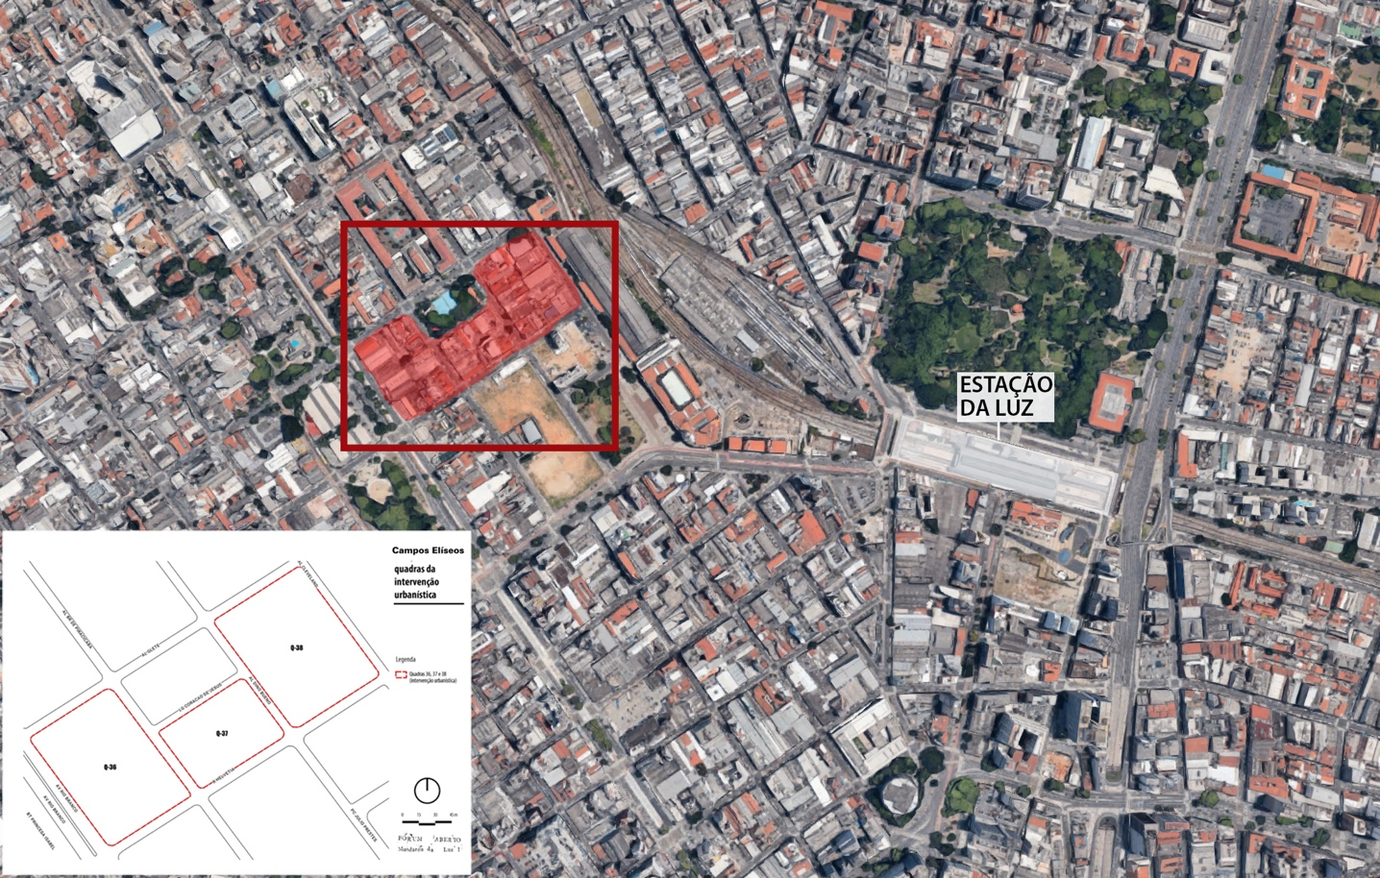
Figura 9: Quadras de intervenção do Mundaréu da Luz
Fonte: Relatório do Mundaréu da Luz, 2018

Muitas das famílias vivem em moradias com condições inadequadas em termos de salubridade. Tais famílias sujeitam-se a essas condições porque morar no centro representa uma alternativa ao destino da periferia geográfica das camadas de baixa renda na cidade de São Paulo, e pela possibilidade de morar próximo ao emprego. Em relação à oferta de empregos, nas quadras onde se realizou o levantamento, existem muitos estabelecimentos comerciais e de prestação de serviços e grande parte das atividades realizadas nesses estabelecimentos são as fontes de trabalho e renda de quem mora na região.
A conclusão do levantamento sobre os moradores indicou que um projeto para aquela região precisa incluir um programa articulado de uso habitacional, variando não só as tipologias habitacionais, como o acesso a elas, atendendo as demandas por moradia de baixo custo e a transitoriedade de algumas famílias (Figura 10).

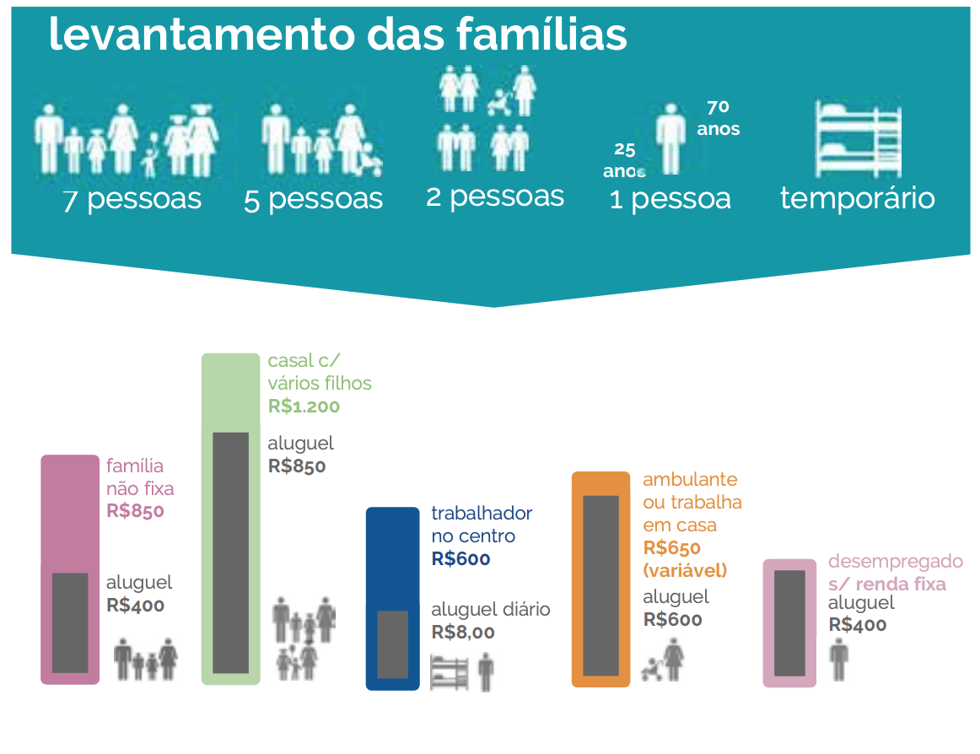
Figura 10: Gráfico apresentado pelo Fórum Mundaréu da Luz, no caderno de apresentação do projeto Campos Elísios Vivo.
Fonte: Relatório do Mundaréu da Luz, 2018

O projeto pretende corresponder a essa demanda por moradia transitória de baixo custo ao mesmo tempo em que preserva as tipologias arquitetônicas existentes. Propõe uma intervenção sobre as áreas vazias e subutilizadas, com edifícios que mantêm a morfologia do bairro, com fossos, pátios, terraços, construções geminadas e que refletem o modo de viver na área com espaços de trabalho compartilhado, espaços de convivência e áreas de uso comercial. A proposta principal é a produção habitacional que não envolva demolições e remoções. É importante ressaltar a importância de documentos como o Plano Diretor e o Plano Municipal de Habitação na proposição de projetos, para que se tenha em vista os instrumentos urbanísticos que podem ser utilizadas na produção habitacional para a população de baixa renda.

Conclusões

Conclui-se que a região da “Cracolândia” e as populações vulneráveis no centro de São Paulo são resultado do processo de abandono do centro e de diversos outros conflitos na metrópole. Ou seja, não é um caso isolado e deve ser aprofundado e considerado nos estudos e planos sugeridos para a área central. É importante que se atenda a demanda por habitação social de qualidade e moradia de baixo custo para toda a diversidade possível de moradores. Além disso, é necessário levar em conta as potencialidades da área central no aspecto cultural, histórico e de infraestruturas da cidade, trazendo uma nova dinâmica para o bairro.
Tendo em vista o conceito de Direito à Cidade e as ferramentas urbanísticas possíveis, podemos ter como exemplo a iniciativa do Fórum Aberto Mundaréu da Luz como um projeto realizado de forma participativa e que é parte de diversos movimentos importantes de permanência e de reocupação da população mais pobre nos territórios de disputa, como é por exemplo, o centro de São Paulo.
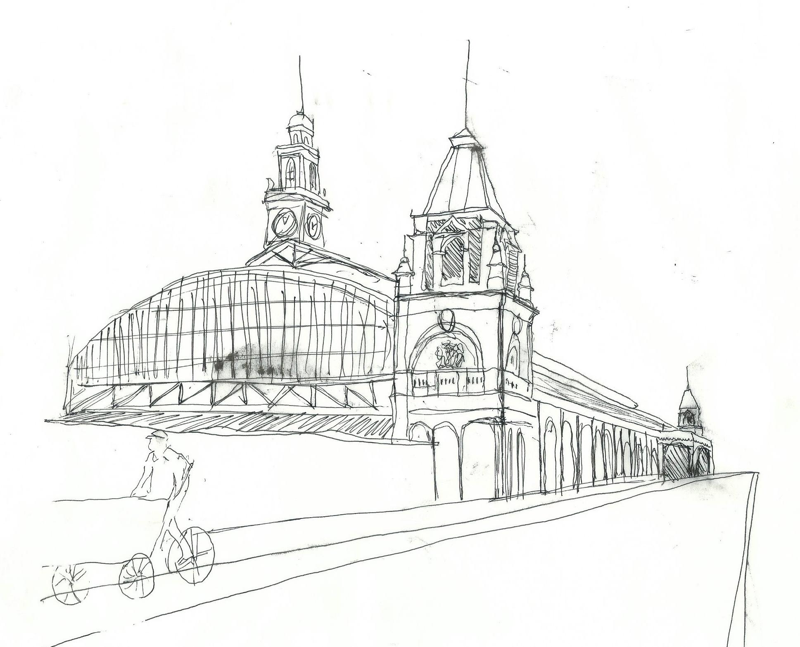
Figura 11: Croqui da Estação da Luz
Fonte: a autora

Bibliografia

HARVEY, David. Cidades rebeldes: do direito à cidade à revolução urbana. São. Paulo: Martins Fontes, 2014. Trad. Daniella Frabasili e Laís Bellini.

KOWARICK, Lúcio e FRÚGOLI JR, Heitor (orgs). Pluralidade Urbana em São Paulo: Vulnerabilidade, marginalidade, ativismos. São Paulo: Ed.34, 2016.

LEFEBVRE, Henry. A revolução urbana. Editora da UFMG, 1999. Trad. Sérgio Martins

ROLNIK, Raquel. Guerra dos lugares: a colonização da terra e da moradia na era das finanças. São Paulo, Boitempo, 2015.

SÃO PAULO, Prefeitura Municipal de. Projeto Nova Luz, Projeto Urbanístico Específico, 2011. Acesso pelo sítio: https://www.prefeitura.sp.gov.br/cidade/secretarias/upload/desenvolvimento_urbano/arquivos/nova_luz/201108_PUE.pdf

Cf. < http://www.habitasampa.inf.br/files/CadernoPMH.pdf> (acesso em 19/05/2018)
“Cracolândia”, é o nome popular com que ficou conhecida essa região, ou melhor, essa territorialidade itinerante, onde se estabelecem as comunidades envolvidas com o uso e comércio de crack no centro da cidade de São Paulo. Importante mencionar o caráter pejorativo e político desse termo, motivo pelo qual decidimos indicá-lo destacado entre aspas.
Em meados de 1870, com a construção da Estação da Luz, a área se tornou ponto de referência para tráfego urbano e comercial da cidade, além de receber turistas e encontros da elite paulistana. Porém, hoje em dia, com o deslocamento das centralidades na cidade e o esvaziamento do centro, o bairro apresenta algumas mazelas, que, como explicado anteriormente, são resultado de diversos processos urbanos e sociais na cidade.
Cf. < https://gestaourbana.prefeitura.sp.gov.br/wp-content/uploads/2016/12/OUCEN_caderno_GESTAO_URBANA.pdf> (acesso em 12/10/2019)
Zeis 1 são áreas ocupadas por população de baixa renda. Inclui favelas e loteamentos irregulares e alguns conjuntos habitacionais que não estão regulares ainda, e representam a maior parte das Zeis. Zeis 2 são áreas vazias e destinadas à produção de habitação de interesse social (60% destinado para a população com renda de até 3 salários mínimos e 40% para famílias com até seis salários mínimos). Zeis 5 se aplica a imóveis subtilizados para fins de construção de Habitação do Mercado Popular (HMP), sendo 40% para atender famílias que ganham de 3 a 6 salários mínimos e outros 60% para atender quem ganha até 10 salários mínimos. Geralmente essas áreas estão muito próximas de eixos bem estruturados, próximas de outras Zeis.
Cf. < https://mundareudaluz.files.wordpress.com/2018/04/miolo_caderno-plano- alternativo-luz-r07-2018-04-02.pdf> (Acesso em 03/04/2018)

